Материал для стенда
«Времена года»

Стихи о
месяцах,
времена года

Подготовила учитель начальных классов
первой квалификационной категории
Березуцкая Светлана Викторовна

Открываем календарь.
Первый месяц в нём – январь.
Лихо празднует народ
Рождество и Новый Год.
А за ним февраль идёт.
Нам метели он несёт.
Как же злой зиме ни быть,
Знает: надо уходить.
Март – считается весной,
Вот и борется с зимой.
И, конечно, побеждает:
Вечных зим, ведь, не бывает.
Дальше следует апрель.
Он – звонарь. Звенит капель,
Пробуждается природа,
Улучшается погода.
В мае всё кругом цветёт
И ликует, и поёт.
Вся природа шлёт приветы
Наступающему лету.
Вот июнь. Настало лето
В платье яркое одето.
Загорай, гуляй, купайся
И здоровья набирайся.
А в июле – сенокос.
Запах сена он принёс
Первый гриб кладём в лукошко,
Роем первую картошку.
Август – месяц урожайный.
Собирай-ка, не ленись
И в саду, и в огороде,
И в лесу, и будешь сыт.
В сентябре полно работы:
Убирают огороды.
Закрома полны добра,
В школу школьникам пора.
Кроны снова пожелтели,
Листьев кружатся метели,
Дождь всё чаще поливает,
Знать, октябрь наступает.
В ноябре грустит природа:
Надоела непогода.
По ночам уже морозно
И рассвет приходит поздно.
Начинает год зима,
И кончает тоже.
В декабре кругом бело,
И трещат морозы.

Открываем календарь-
Начинается январь.
В январе в январе
Много снега во дворе.
Снег- на крыше, на крылечке.
Солнце в небе голубом.
В нашем доме топят печки.
В небо дым идет столбом.
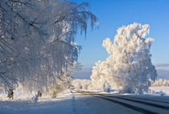

Дуют ветры в феврале,
Воют в трубах громко.
Змейкой мчится по земле
Легкая поземка.
Поднимаясь, мчатся вдаль
Самолетов звенья.
Это празднует февраль
Армии рожденье.
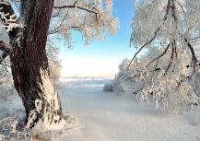
Хоть и март на дворе
И весна в календаре,
Но отдать свои права
Не спешит еще зима.
Засыпает нас снегами,
Дует сильными ветрами.
Не пугают нас морозы,
Солнце светит ярко нам.
Папы в дом несут мимозы –
В марте мы поздравим мам!
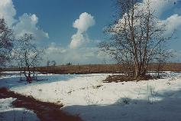
Апрель, апрель!
На дворе звенит капель.
По полям бегут ручьи,
На дорогах лужи.
Скоро выйдут муравьи
После зимней стужи.
Пробирается медведь
Сквозь лесной валежник.
Стали птицы песни петь,
И расцвел подснежник.
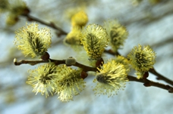
Наступает месяц май.
Птицы радостно запели,
Возвратившись в милый край.
Зацвели, зазеленели
Все деревья и кусты,
Снова пчелы полетели.
За нектаром на цветы.

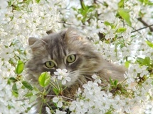
Июнь нас балует клубникой,
И тополиный пух нам слепит глазки.
Трава зеленая, деревья многолики,
А на полях цветы, как будто в сказке!
У школьников каникулы настали,
И бегают мальчишки по дворам.
И бегать они вовсе не устали,
Ведь, лето теплый отдых дарит нам!

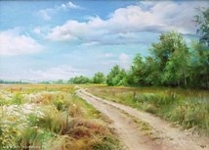

Самый жаркий месяц года -
Это красочный июль.
Очень знойная погода!
Ветер нежно треплет тюль,
Солнце красит наше тело
В красно-смуглые цвета.
Лето знойное запело,
Отворяй-ка ворота!
Только очень осторожно
Относись к жаре такой!
Получить ожоги можно.
Кепкой голову накрой.
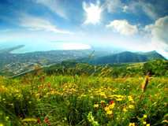
Август по лесу шагает.
Всем подарки предлагает:
Груши, яблоки, орехи -
Рыжим белкам для потехи.
Зайцу свежую морковку,
Чтоб трусишка прыгал ловко.
В поле гречка для мышат,
А опята для ежат,
Спелых ягод урожай -
Толька вёдра подставляй!
Медвежонку сладкий мёд –
Август всем подарки шлёт.
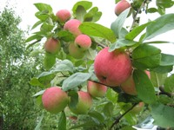
Пришёл сентябрь с красками,
Коснулся листьев ласково
И деревце простое
Вдруг стало золотое.
Принёс сентябрь зонтики,
Полил на рощу дождиком
И выросли на кочке
Волнушки и груздочки...
Просил детей заботливо
Ходить по лужам в ботиках.
И с грустью добрый друг
Отправил птиц на юг.
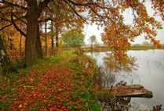
Середина октября.
Ночи стали длинные.
Улетели за моря
Стаи журавлиные.
На дворе – то дождь косой,
То снежок порхает,
Гонит осень на покой.
Та не уступает.
Вдруг, о радость, - солнца луч
К нам пробился. Праздник!
То всё небо – много туч…
Ты, октябрь, проказник.
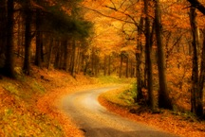
В ноябре и дождь и снег,
Лес стоит весь мрачный.
Знает каждый человек,
Что ноябрь — невзрачный.
В ноябре деревья спят
Прибит дождём осенний сад.
Дождик кончится. Потом,
Покроет снег своим ковром.
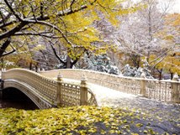
Этот месяц год кончает,
Зиму нашу начинает,
Реки льдом он покрывает
Ну и Рождество справляет.
В месяц этот дни короче,
А длинней конечно ночи.
В декабре лежат снега
На полях и на лугах.
Только наш декабрь пройдет,
Народ встречает Новый год.
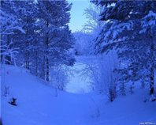

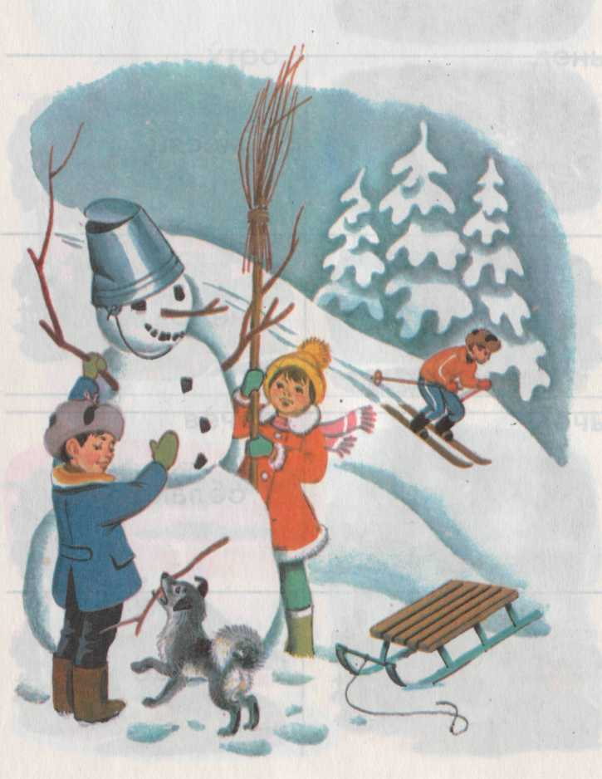

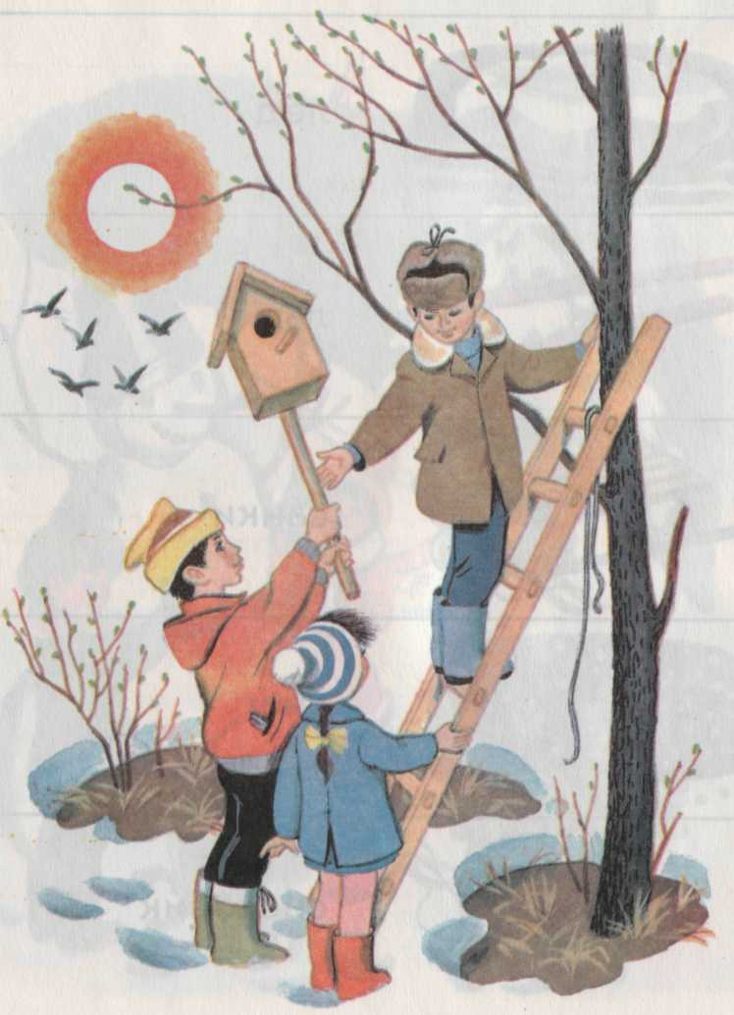

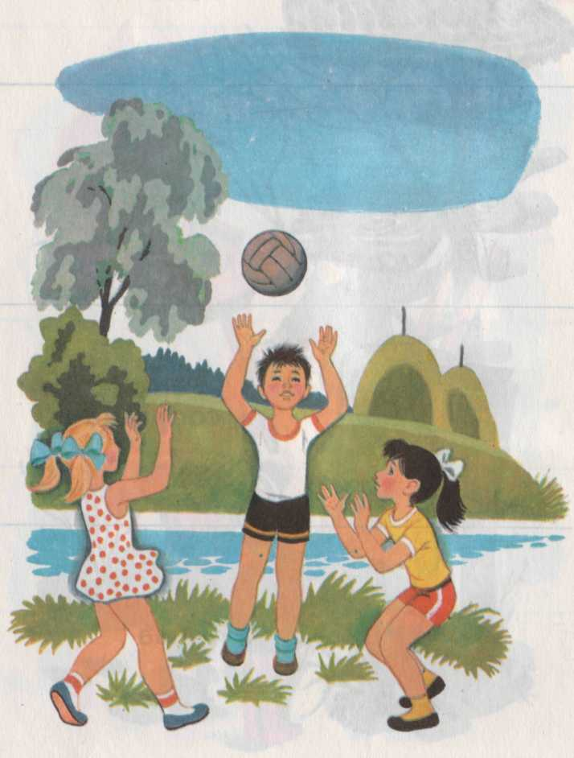

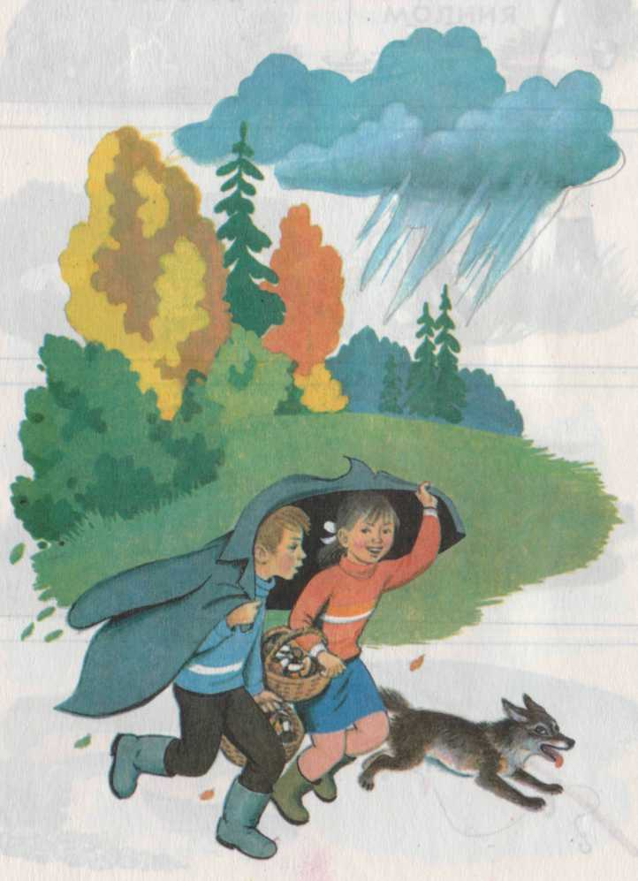

Наступила весна!

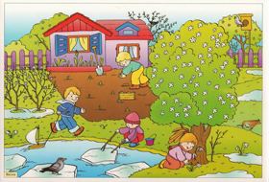
Пробуждается природа после зимы, солнце светит ярко-ярко, тает снег, скоро вернуться в лес птицы из теплых краев, наполнив лес пением. Вот-вот запоют птицы, зацветут цветы, а лес оденется в зеленую листву. Весной снег начинает таять на солнце и превращается в воду; ручьи наполняют озера водой; прилетают птицы; появляются почки на деревьях из которых вырастают маленькие листики; птицы вьют гнезда, а в лесу появляются насекомые и весь растительный и животный мир пробуждается от спячки.

Март - Протальник, потому что начинает таять снег и образуются первые проталины. Посмотри, какое яркое солнце делится с нами первыми теплыми лучами! Вот и снег начинает искриться в весенних лучах, еще немного и побегут ручьи, побежит по дорогам шумная вода. В марте погода еще мокрая, то дождь, то снег, поэтому на улицу, обязательно, надо не забыть взять зонтик. Несмотря на то, что солнышко пригревает все сильней, воздух еще холодный, поэтому снег будет лежать до самого конца марта.

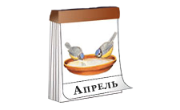
Апрель - Снегогон, потому что от быстро, разливаясь ручьями тает снег. Ну-ка, а если подойти к деревьям поближе и приглядеться к веточкам, то можно найти на них маленькие пушистые комочки. Это почки - из них скоро появятся первые листочки. Оглянись, вот уже и снег почти растаял, остались только небольшие темные корки грязи, а кое- где, на открытых участках, уже появилась зеленая травка . В апреле температура воздуха поднимается до 10 и выше градусов и вот тогда, в самых первых числах месяца, снег начинает обильно таять. От тепла снег превращается в воду, вот поэтому в апреле так много ручейков. Можно сделать из бумаги кораблик и запустить его по веселому ручейку во дворе.

Май - Травень, потому что всюду появляется трава и тянутся к солнцу молодые листья. Вот и полностью очистилась природа от зимы. От снега ничего не осталось, а вокруг зеленеет трава и на деревьях появляются первые зеленые листочки. Послушай! Как заливаются птицы в весеннем лесу, радуются солнцу. Май начинается с праздника "Первое мая". Это день мира, труда и весны! А следом за ним 9 мая праздник "День Победы". Уже становится тепло и можно пойти гулять в легком пальто. На прогулке посмотрите на деревья, сколько распускается маленьких листочков. Совсем скоро деревья будет не узнать, они все оденутся в зеленые наряды.

Наступило лето!
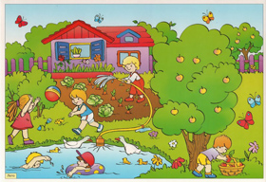
Природа распустилась, лес, сад, деревья в парке изменились до неузнаваемости, покрылись густыми зелеными листьями. Солнце греет все жарче и жарче, день становится длиннее и птицы поют без умолку. Летом природа занята ростом и развитием; жизнь в лесу бурлит, растения тянутся вверх, а животные выхаживают своих детёнышей; солнышко припекает сильнее; рассвет наступает рано, а темнеет позже; а в августе можно увидеть падающие звёзды.
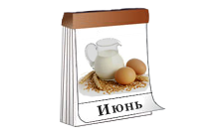
Июнь - Хлеборост, потому что колосится восходящая рожь. Посмотри, как заколосилась в поле рожь, цветет брусника и шиповник, если увидеть улей, то в нем пчелы собирают мед с пыльцы растений. В июне наступает теплая пора лета. Лето еще в самом начале, поэтому могут быть и холодные деньки, бывают дожди и грозы, но в целом погода в месяце хорошая. Можно больше проводить времени на улице, рассматривать цветных бабочек, гулять в саду и носить панамку от солнца, ведь теперь солнышка очень много и дни, ближе к концу июня, становятся самыми длинными в году.

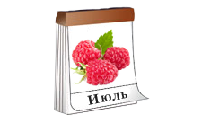
Июль - Страдник, потому что устанавливаются жаркие дни с грозами. В этом месяце идет сенокос (косят сено), спеет черника, наливается клубника. А если сходить в лес за ягодами можно набрать целую корзину. Смотри! В парках лежит летом пушистый "белый снег"?! Это цветет тополь, а "летний снег" - это тополиный пух. Самый жаркий и знойный месяц. Солнце припекает настолько сильно, что гулять лучше пораньше с утра и вечером. Можно помогать в саду и на огороде, не забывая защищаться от жарких солнечных лучей. И еще знать, что в любой момент, даже в самую ясную погоду, могут нагрянуть тучи и разразится гроза, потому что, июль самый грозовой месяц. Но обычно гроза быстро проходит и вновь выглядывает солнышко.

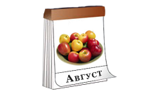
Август - Жнивень, потому что наступает главная пора жатвы, уборки урожая. Потрогай воду у берега в озере. Стала холодней. Это потому, что день стал короче, а ночи длинней. А солнце все равно по-летнему греет. Месяц август дарит нам большой урожай фруктов, овощей и вкусных ягод. Вкусная и сладкая пора - август. Грядки и кусты дарят самые вкусные плоды. Можно поесть малинки, клубники, а если сходить в лес по грибы, то на солнечных опушках можно собирать сладкую лесную землянику. Гулять в этом месяце одно удовольствие, ведь солнце уже не так припекает, а дни стоят теплые и спокойные. Вот только вечером одеваться надо уже чуть потеплее, так как солнышко начинает рано садится.
Наступила осень!
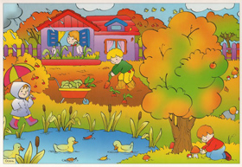
Лес накинул золотца на листья, зашумели листья, вот ветер срывает их и пускает листопадом по дороге. Долго еще будут кружиться листья, пока не опадут и деревья останутся голыми. Вот тогда с нетерпением будем ждать первый снег. Осенью природа замедляет свое развитие и готовится к зиме; кусты и деревья сбрасывают свои листья; птицы улетают в теплые края, а те животные, которые остаются, одеваются в теплые шубки; погода становится все холодней и ближе к концу осени выпадает первый снег.
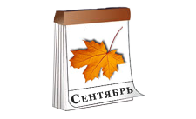
Сентябрь - Хмурень, потому что погода начинает хмуриться и капризничать. Приглядись-ка к деревьям. Листья пожелтели, некоторые едва-едва, а некоторые совсем желтые и начали уже опадать. Пора надевать куртку и брать с собой зонтик, чтобы не промокнуть. Ведь осенью дождь не такой теплый, как летом. Начало осени - сентябрь. Это пора бабьего лета, когда сухо и тепло, а природа постепенно готовится к холодам. Самая грибная пора и время, когда можно понаблюдать за тем, как первые птицы готовятся к отлету в теплые края.

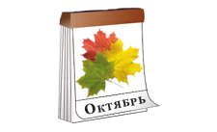
Октябрь - Грязник, потому что золотую осень начала октября сменяют дожди второй половины месяца. Смотри! Весь лес стал золотым. Листья от легкого дуновения ветра слетают, искрясь пестрыми красками на солнце. Эту пору называют "Золотая осень". Совсем немного времени и листья слетят с деревьев полностью. Самая яркая и красивая пора золотой осени приходится на начало октября. Ветер шумит листопадом. В парке и в лесу можно собрать цветной гербарий из листьев самых удивительных раскрасок. Становится прохладней, осенняя погода капризная, да и дождик не такой теплый, как летом.

Ноябрь - Листогной, потому что опадают последние листья и природа готова к зиме. Вот и потеряли деревья последние листья. Лес стал просвечивать. Стало заметно холодать, тут не далеко и до морозов. Становится все холодней и пришло время для теплых вещей, таких, как пальто, шарфик, шапка и резиновые сапоги. Ведь на улице сыро и холодно, а до зимы еще долго будут моросить дожди, иногда с мокрым снегом. Но вот в один из дней ноября можно выглянуть утром в окно и увидеть, как все белым-бело. Всюду лежит снег. И может он еще, скорей всего, растает, но зима уже недалеко.

Пришла зима!
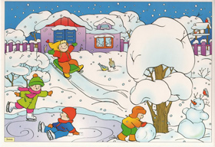
Лес надел пушистые белые шубки. Вода в речках и озерах замерзла и превратилась в лед. Зато теперь можно кататься на коньках. Если снег мокрый можно слепить снежную бабу и поиграть в снежки, а если сухой, то с вихрем прокатиться с горы на санках.
Зимой природа спит, накрывшись белым одеялом из снега и льда; на голых ветвях деревьев встречаются зимние птицы; животные оставляют следы на снегу; временами случаются вьюги и морозы; дни короткие, а ночи длинные и холодные.
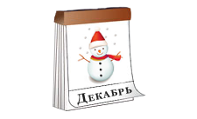
Декабрь - Студенец, потому что стужа и холод становятся долгими спутниками погоды. Смотри сколько выпало снега! Снег белый, пушистый и еще липкий, можно лепить снежки. Вот-вот и настанут морозы, станет еще холодней. А вот улицы весело играют нарядными огоньками. Совсем праздничное настроение, скоро новый год! Декабрь снежный месяц. Что ни день, то снегопад. А сколько всего можно сделать во дворе. Можно слепить снежную бабу, можно построить крепость из снега, а можно залить водой лед и кататься на коньках. Только временами в декабре могут наступать оттепели, и снег становится мокрым и липким, но бывают и крепкие морозы. И, главное, все ближе Новый Год!

Январь - Просинец, потому что январские дни наполнены солнцем. Ударили морозы. Теперь долго на улице не пробудешь, вон какой нос красный! Зато зимнее солнце ярко светит в чистом голубом небе, но складывается ощущение, что от этого еще морозней. Здравствуй Новый Год! Праздничное настроение! Ёлка, дед мороз со снегурочкой и подарки! А еще трескучий мороз. В январе морозы, особенно, сильные и долго не погуляешь, зато, как краснеют щеки при катании с горки. И еще можно играть в снежки. Правда, чем становится холодней, тем снег не такой липкий, но тогда можно кататься на лыжах.

Февраль - Бокогрей, потому что еще слабое солнце начинает пригревать щеки. Все дольше солнце задерживается на небосклоне. Чувствуешь?! Едва заметное тепло исходит от ярких лучей февральского солнца. А вот и послышался стук капели - это сосульки заслезились водой, разогретые лучами пригревающего солнца. Еще немного и наступит праздник Масленицы. А вслед - придет весна! Веселые сосульки переливаются в ярких солнечных лучах. Значит, скоро весна! А пока еще холодно и случаются морозы. 23 февраля не забываем поздравить своих пап с мужским праздником. А в самом конце месяца наступает масленица. Мамы пекут блины, и все мы с удовольствием их едим.

